SENTIMENTO DAS CORES

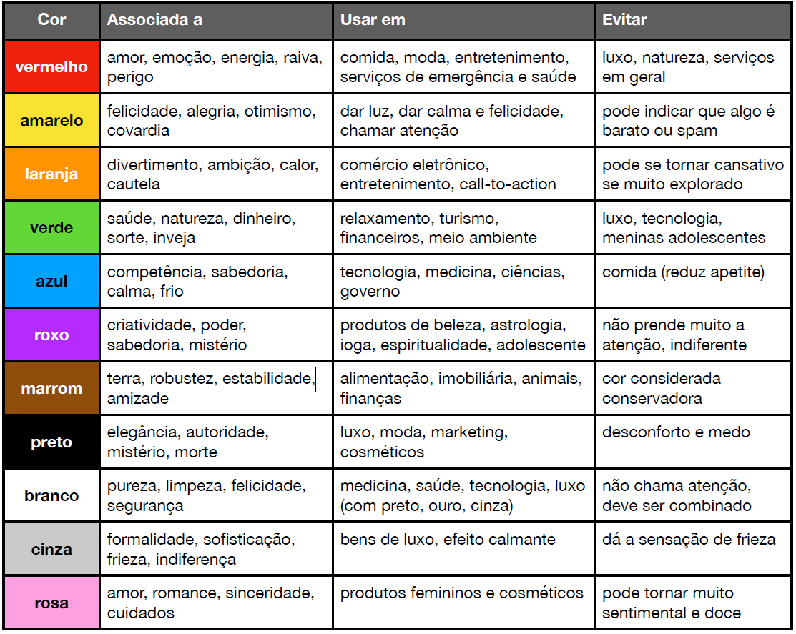

HAMORNIA DAS CORES

Círculo cromático

‣ Amarelo-esverdeado (amarelo+verde)
‣ Amarelo-alaranjado (amarelo+laranja)
‣ Vermelho-alaranjado (vermelho+laranja)
‣ Vermelho-arroxeado (vermelho+roxo)
‣ Azul-arroxeado (azul+roxo)
‣ Azul-esverdeado (azul+verde)

Cores complementares
São aquelas que apresentam o maior contraste entre si. Elas estão localizadas do lado imediatamente oposto do círculo cromático. Se pegarmos qualquer cor primária, a sua cor complementar é sempre uma cor secundária. De forma similar, qualquer cor terciária tem uma outra cor terciária como complementar. Quando juntamos duas cores complementares, sempre obtemos o cinza.
Cores análogas
Diferente das cores complementares, que estão do lado extremo oposto no círculo cromático, as cores análogas são aquelas que são imediatamente vizinhas entre si. Por serem cores consecutivas, as cores análogas possuem um baixo contraste entre elas, mas criam uma bela harmonia quando combinadas em um mesmo design.

Cores análogas mais uma complementar
Dá pra notar que essa aqui é uma combinação dos dois tipos anteriores, não é? Essa técnica quebra um pouco o ritmo semelhante das cores análogas, adicionando uma cor que cria um grande contraste com as três análogas.
Cores análogas relacionadas
Nesse tipo de harmonia, escolhemos duas cores análogas (consecutivas) e depois pulamos uma terceira cor (em qualquer direção) e escolhemos a quarta. Com essa técnica, conseguimos um resultado parecido com o das cores análogas simples, mas com um pouco mais de contraste sem ter que escolher uma cor complementar.

Cores intercaladas
Um tipo menos usado de harmonia, já que às vezes não funciona tão bem assim. Vamos escolher a primeira cor e depois mais duas com intervalo constante entre elas. Na imagem ao lado, criei um exemplo onde o intervalo é constante entre as cores selecionados.
Cores triádicas
Técnica bastante utilizada e que garante uma grande riqueza de cores, onde escolhemos três pontos equidistantes no círculo cromático. Esse esquema gera sempre um triângulo equilátero e cria uma opção que sempre possui um ótimo contraste entre as cores.

Cores em quadrado
Bastante semelhante ao esquema triádico, mas permite selecionar quatro cores com um contraste razoável entre as cores escolhidas. Esse esquema gera sempre um quadrado perfeito com os pontos selecionados.
Cores tetrádicas
Com essa técnica, vamos escolher dois pares de cores complementares, que não serão necessariamente análogas ou consecutivas. Isso vai nos garantir dois pares de cores, com bastante contraste entre si.

Monocromia
Uma harmonia bem diferente das anteriores, que usa apenas uma cor e varia apenas a sua saturação e o seu brilho. Essa combinação geralmente gera pouquíssimo contraste entre as cores escolhidas, mas acaba gerando um resultado visual bem agradável aos olhos, conhecido como “degradê”.

SITES PARA CONSEGUIR PALETAS DE CORES

- ADOBE COLOR
- https://color.adobe.com/pt/create/color-wheel

- PALLETON
- https://paletton.com/#uid=1000u0kllllaFw0g0qFqFg0w0aF

- COOLORS
- https://coolors.co

PEGAR COR DE QUALQUER LUGAR

Basta utilizar a extensão do Chrome e pegar cores de qualquer site que eu gostar. Top demais

USANDO GRADIENTES

Podemos gerar gradientes e aplicarmos a componentes visuais usando folhas de estilo. Vamos usar um exemplo simples no nosso exercício atual. Vá até o documento e modifique a declaração do nosso seletor body.

A função linear-gradient é auto-explicativa e gera um gradiente linear angular. O primeiro parâmetro da função, indica o ângulo de inclinação de 90 graus (90deg) e as seguintes indicam as cores do degradê a ser criado. Você pode indicar quantas cores quiser e o navegador vai saber se virar pra gerar seu degradê personalizado. Experimente na sua casa outros valores de ângulo também, incluindo negativos (45deg, -90deg, 25deg,…) e note as diferenças.

Também é possível gerar os chamados gradientes radiais, que também são meio autoexplicativos. Veja o exemplo:

Altere o tipo de gradiente do body para usar o formato radial circular e veja o resultado. Você também pode personalizar ainda mais seu degradê colocando uma porcentagem ao lado da cor como red 10%, yellow 40%, green 50%.

TIPOS DE FONTES

- Fontes Serifadas – Facilitam a leitura, mas no uso Web, essa vantagem não é tão evidente. Utilizar preferencialmente me títulos, para chamar mais atenção.
- Fontes Sans-Serif – Utilizar principalmente, isso acontece porque elas são ótimas para a exibição em telas/monitores pois transmitem a sensação de limpeza, clareza e organização.
- Fontes Monoespaçadas – São fontes que possuem a mesma largura em todas as letras, facilitam muito a leitura, extremamente útil para representar códigos de programação. Por isso, nós também costumamos chamá-las de fonte de terminal ou fonte de console.
- Fontes Display - São fontes com bastante efeitos visuais, enfeitadas e até mesmo curiosas. Também são chamadas de fontes comemorativas e algumas delas sequer representam letras, podendo ser desenhos de animais, objetos, pessoas, personagens de quadrinhos, etc. Essas fontes também são recomendadas para criar títulos em destaque e devem ser evitadas para textos médios ou longos.

APLICAÇÃO DAS FONTES EM CSS

Sequências Seguras: Existem as chamadas sequências seguras para especificações de famílias de fontes. Para ver quais são elas, abra o Google e faça uma rápida busca por CSS Web Safe Font Combinations.

É indicado usar combinações de varias fontes da mesma família, para que caso uma não funcione no aparelho em questão, o navegador vai reproduzir a próxima assim sucessivamente.
Exemplo de código:

VARIAÇÕES DE FONTES

MEDIDAS (Font-Size) - Geralmente optar pelas medidas em (1em = 16px) ou px (Geralmente a base das fontes é 16px).
Peso (Font-Weight) - Existem outras formatações muito usadas em CSS, que são as propriedades font-style para aplicar o itálico e font-weight para aplicar o negrito o valor normal, mas podemos aplicar o valor itálico ao font-style usando italic (mais compatível) ou oblique (menos compatível). Já o negrito, pode ser aplicado por nomes como lighter, bold e bolder ou pelo peso numérico, como indicado na imagem.

SHORTHANDS PARA USO DE FONTES

Existe uma shorthand para fontes que é a propriedade font. No lugar de fazer várias configurações em múltiplas linhas, podemos simplificar tudo de maneira muito simples. Por exemplo, no lugar de configurar o estilo dos parágrafos do nosso site desse jeito:
Podemos usar a shorthand font que vai simplificar tudo:

A ordem dos atributos de uma shorthand em CSS é importante. No caso da propriedade font, devemos informar, na ordem:
• font-style
• font-variant
• font-weight
• font-size/line-height
• font-family

ALINHAMENTOS DE TEXTOS

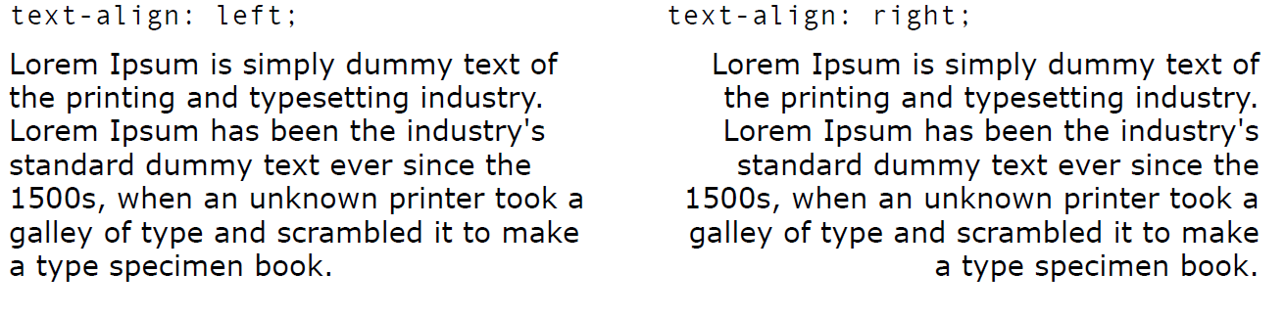
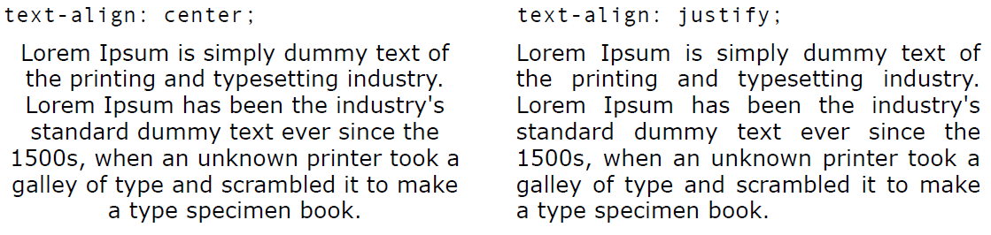

GOOGLE FONTS
Além das famílias tipográficas e fontes padronizadas disponíveis para os navegadores, podemos usar fontes externas em nosso projeto sem a necessidade de baixar e instalar nenhuma fonte no computador do visitante.
Para isso, usaremos um serviço gratuito chamado Google Fonts, disponível em https://fonts.google.com. Ao acessar o site, algumas áreas são muito úteis:

1 - Se você já sabe o nome de uma fonte, basta digitar nessa área. 2 - Na segunda área marcada, você pode escrever um texto de exemplo e vê-lo aplicado em várias fontes. 3 - É o tamanho da fonte que será apresentado na tela 4 - São as categorias das fontes que serão exibidas, suporta as opções Serif, Sans Serif, Display, Handwriting e Monospace. Você pode escolher mais de uma categoria. 5 - Uma lista com as fontes que satisfazem as configurações feitas e um exemplo do texto personalizado aplicado. Uma vez escolhida a fonte, clique sobre o nome dela (como na área 5, acima) e uma outra tela será exibida, como a seguir. Clique sobre o botão + Select this style e em seguida pressione o ícone superior, conforme marcado na próxima imagem.

Ao clicar no ícone superior direito, uma aba lateral chamada Selected family aparecerá.

Em primeiro lugar, clique em Embed e em seguida em @import para ter acesso aos códigos que serão colocados no seu arquivo CSS. O código de cima será colocado na primeira linha das suas declarações de estilo. Já o segundo código, especificado em CSS rules será colocado na propriedade font-family na declaração de todo seletor onde vamos querer aplicar a fonte.

SELETORES EM CSS (ID E CLASS)

Ao criar nosso conteúdo em HTML, podemos identificar um determinado elemento único com um id, ou agrupar elementos múltiplos que tenham características semelhantes com um class.

IMPORTANTE:
em HTML é id = em CSS é # (só pode um elemento)
em HTML é class = em CSS é . (pode usar em vários elementos).

Podemos utilizar ID e Classes, para poder aplicar estilos a um grupo específico ou a uma Tag especifica.

Abaixo exemplo de código:

Acima configuramos classes e id.

Abaixo, as configurações somente funcionaram na classe (.) e ID (#) que eu decidir.

PSEUDO-CLASSES E PSEUDO-ELEMENTOS

Uma pseudo-classe CSS é uma palavra-chave adicionada às declarações de um seletor após um sinal de dois pontos e especificam um estado especial de um elemento. Existem várias pseudo-classes para estilos, podemos citar :hover, :visited, :active, :checked, :empty e :focus.
Já um pseudo-elemento CSS é uma palavra-chave adicionada às declarações de um seletor após dois sinais de dois pontos e permitem que você formate um pedaço específico do elemento referenciado.
Os principais pseudo-elementos usados nas CSS são ::before, ::after, ::first-letter, ::first-line.
Vamos começar criando um exemplo bem simples e bastante usado para exemplificar o uso de pseudo-classes e pseudo-elementos: a personalização de links.

Começando pelo corpo do documento, contendo só o HTML, vamos criar um texto com um título e três parágrafos, com três links. Note que o último link recebeu a atribuição de uma classe específica. O resultado visual está sendo apresentado a seguir:

Na imagem acima, o primeiro link apareceu com a cor violeta pois já tínhamos visitado o perfil do GitHub anteriormente. Por padrão, os navegadores mostram links inéditos em azul e os visitados em violeta. Todos os links também aparecem sublinhados por padrão.
Vamos alterar essa apresentação padrão com nossas configurações de estilo. Crie a área <style> dentro de <head> e coloque os seguintes seletores.

Nas declarações acima, criamos três configurações para os links: a primeira (linha 12) para links inéditos (não visitados), colocando o texto em negrito, removendo o sublinhado e colocando-os em cor vermelha.

No segundo seletor para links (linha 18), configuramos as âncoras já visitadas (com a pseudo-classe :visited).
Nele, apenas mudamos a cor para vermelho escuro. Já na terceira declaração (linha 22), fizemos configurações para todos os links, quando passarmos o mouse por cima (pseudo-classe :hover) e o sublinhado volta a aparecer.
O resultado visual está apresentado abaixo, compare com o resultado anterior e veja as diferenças:

Por fim, vamos adicionar algumas configurações relacionadas à classe especial, criada no documento HTML, para o terceiro link.

Na primeira declaração do código acima (linha 26), dizemos que o link da classe especial vai ter letra branca, fundo preto e perderá o sublinhado apenas quando movermos o mouse sobre ele.
Nas próximas declarações (linhas 32 e 37), vamos adicionar um símbolo » antes e outro símbolo « depois usando os pseudo-elementos ::before e ::after, respectivamente. O resultado dessas declarações está apresentado a seguir:

Vamos criar mais um exemplo para o uso de pseudo-classes. Nosso HTML vai ter o seguinte corpo:

Na linha 20, criamos um bloco especial com a tag <div>. Uma das grandes vantagens em usar divs é que elas podem ter outras tags dentro dela, assim como o parágrafo interno que criamos na linha 22. Vamos criar nosso estilo agora, dentro da área <head>:

O primeiro seletor, na linha 8, vai esconder o parágrafo que está dentro da div (representado em CSS como div > p) através da propriedade display com o valor none. O segundo seletor, na linha 12, vai fazer o parágrafo escondido reaparecer, com o fundo pintado de amarelo apenas quando passarmos o mouse sobre ele.

MAIS UM SÍMBOLO: Toda vez que usamos o símbolo > em um seletor, indicamos os filhos (children) imediatos de um elemento. No exemplo HTML que criamos, dizemos que o primeiro parágrafo é direct children da div.

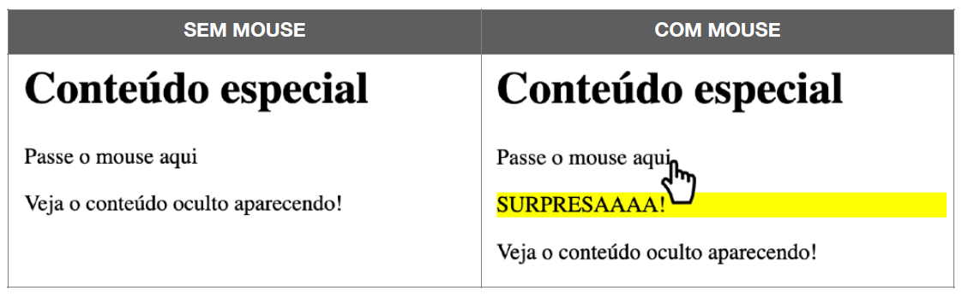

MODELO DE CAIXAS

Exemplo de como é uma caixa:

Conteúdo – ‘bla bla’
Largura – width
Altura – Height

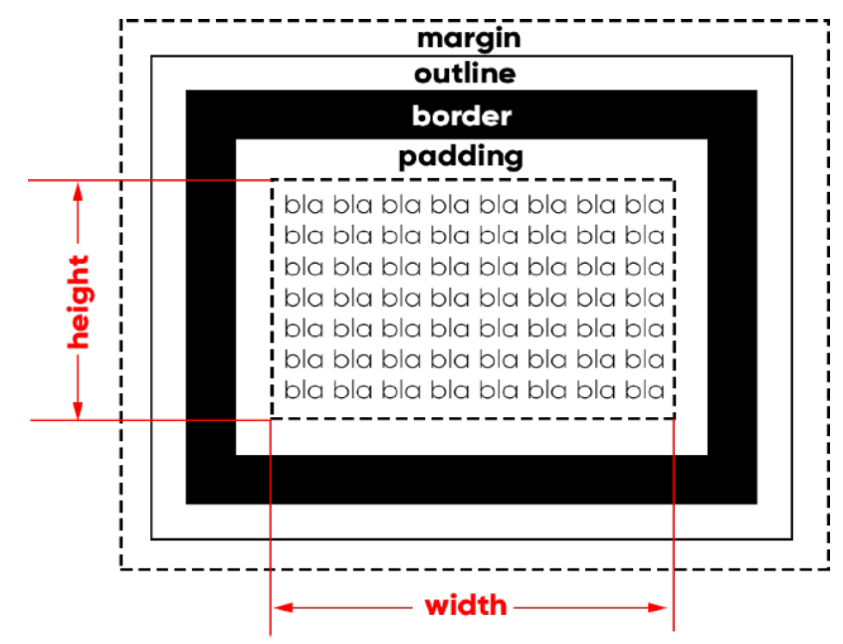

Representação dos elementos de uma caixa abaixo:

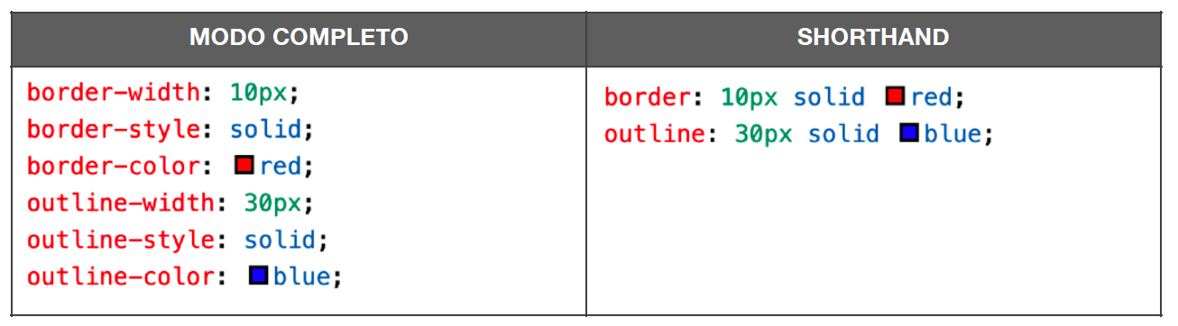

Para centralizar os blocos utilizar o MARGIN AUTO

TIPOS DE CAIXAS

Caixa do tipo block-level

Um elemento dito block-level sempre vai se iniciar em uma nova linha e vai ocupar a largura total do elemento onde ele está contido. Se não estiver contido em nenhuma outra caixa, ele vai ocupar 100% da largura do <body>.
EX:
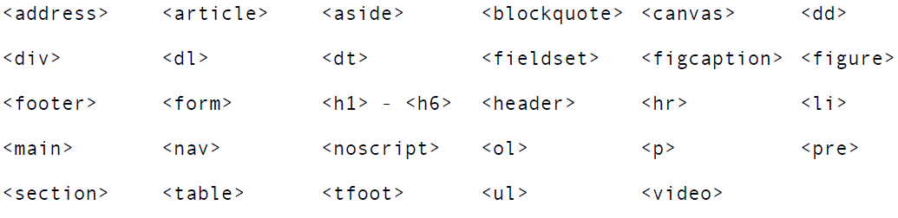
Caixa do tipo inline-level

Um elemento do tipo inline-level não vai começar em uma nova linha, e sim no ponto exato onde foram definidos. E a largura dele vai ocupar apenas o tamanho relativo ao seu conteúdo.

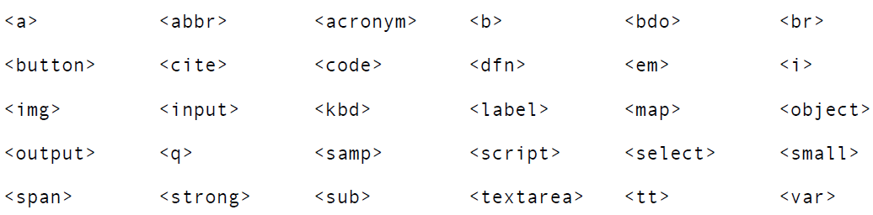

GROUPING TAGS E SEMANTIC TAGS

A linguagem HTML padrão tinha apenas duas tags de agrupamento genérico: a <div> e a <span>. A diferença básica entre elas é que a primeira é um elemento agrupador do tipo block-level e o segundo é inline-level.
No mais, eles agem exatamente da mesma maneira, servindo para juntar vários outros elementos HTML. Com o surgimento da HTML5, surgiram as tags semânticas de agrupamento. Isso não significa que as <div> e <span> (agora chamadas de não-semânticas) deixaram de existir ou ficaram obsoletas, mas seu uso agora faz menos sentido, pois temos tags para dividir as partes do nosso documento HTML.

Header
Cria áreas relativas a cabeçalhos. Pode ser o cabeçalho principal de um site ou até mesmo o cabeçalho de uma seção ou artigo. Normalmente inclui títulos <h1> - <h6> e subtítulos. Podem também conter menus de navegação.
Nav
Define uma área que possui os links de navegação pela estrutura de páginas que vão compor o website. Um <nav> pode estar dentro de um <header>.
Main
É um agrupador usado para delimitar o conteúdo principal do nosso site. Normalmente concentra as seções, artigos e conteúdos periféricos.

Section
Cria seções para sua página. Ela pode conter o conteúdo diretamente no seu corpo ou dividir os conteúdos em artigos com conteúdo específicos. Segundo a documentação oficial da W3C, “uma seção é um agrupamento temático de conteúdos, tipicamente com um cabeçalho”.

Article
Um artigo é um elemento que vai conter um conteúdo que pode ser lido de forma independente e dizem respeito a um mesmo assunto. Podemos usar um <article> para delimitar um post de blog ou fórum, uma notícia, etc.

Aside
Delimita um conteúdo periférico e complementar ao conteúdo principal de um artigo ou seção. Normalmente um conteúdo <aside> está posicionado ao lado de um determinado texto ou até mesmo no meio dele, exatamente como fizemos no bloco de texto apresentado anteriormente, falando sobre “MÚLTIPLOS NÍVEIS”.

Footer
Cria um rodapé para o site inteiro, seção ou artigo. É um conteúdo que não faz parte diretamente do conteúdo nem é um conteúdo periférico (o que caracterizaria um <aside>), mas possui informações sobre autoria do conteúdo, links adicionais, mapa do site, documentos relacionados. A seguir, vou criar uma proposta de estrutura para um projeto de site. Não tome ela como a única possibilidade de criar o posicionamento de elementos de agrupamento semântico.

EXEMPLO DE UMA ESTRUTURA DE UM SITE

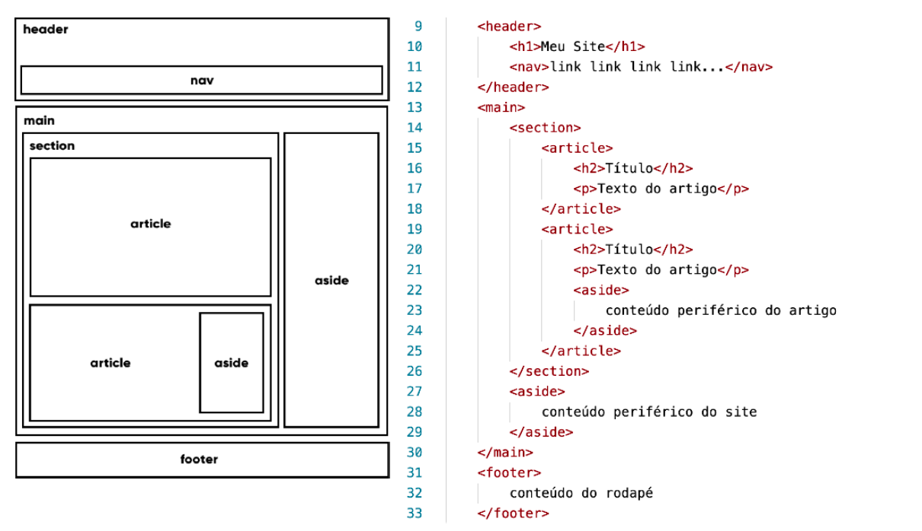

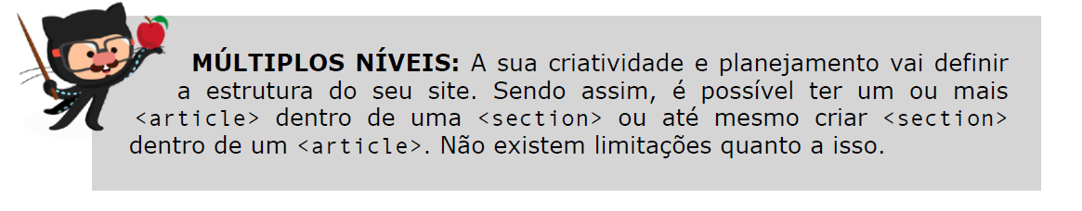

SOMBRAS NAS CAIXAS

As sombras são muito úteis para dar volume, para dar a sensação de que as caixas estão ali realmente. Para exemplificar, vamos criar o seguinte código base:

Para criar uma sombra nessa caixa, vamos adicionar uma declaração especial na linha 17, substituindo o comentário que deixei lá.

ANTES

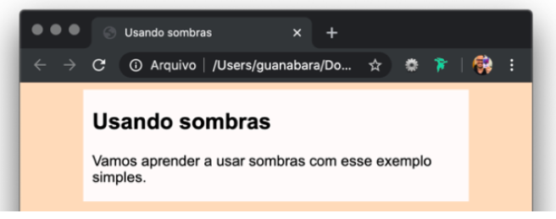
DEPOIS
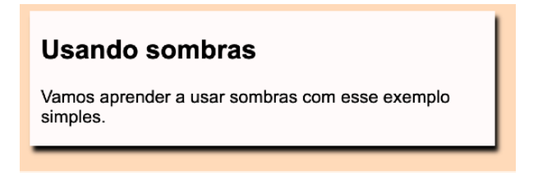

Veja que uma sombra bem forte já pode ser percebida, assim que adicionamos a propriedade box-shadow e seus quatro valores. A ordem é sempre essa: 1. Deslocamento horizontal (h-offset): quanto a sombra vai andar para o lado direito (valores negativos causam deslocamento para a esquerda) 2. Deslocamento vertical (v-offset): quanto a sombra vai andar para baixo (valores negativos causam deslocamento para cima) 3. Embaçamento (blur): quanto a sombra vai se espalhar pelo fundo 4. Cor (color): cor da sombra. É possível usar transparência
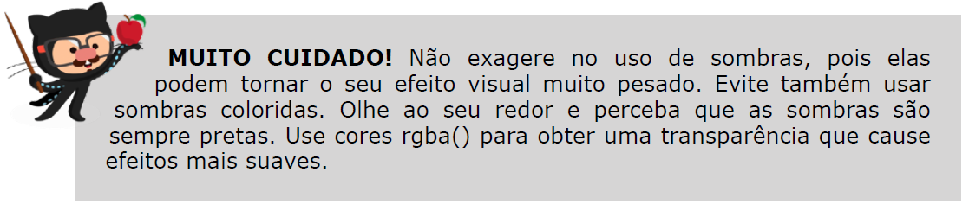

BORDAS DECORADAS

Podemos arredondar os vértices usando uma declaração simples usando a propriedade border-radius. Adicione o seguinte comando ao seletor do artigo do exemplo que estamos criando:

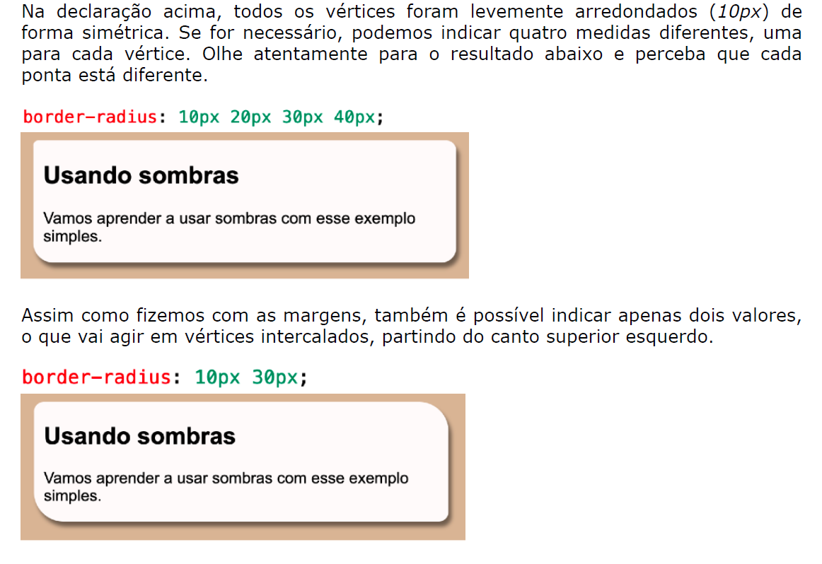

VARIÁVEIS EM CSS

Devemos definir uma área de definições dentro do seu estilo para uma pseudo-classe chamada :root, que definem as configurações para a raiz de uma árvore, que vai servir para o documento inteiro.

A partir de agora, definir cores e fontes em nossos elementos HTML ficará extremamente mais fácil e personalizável, utilizando a função var().

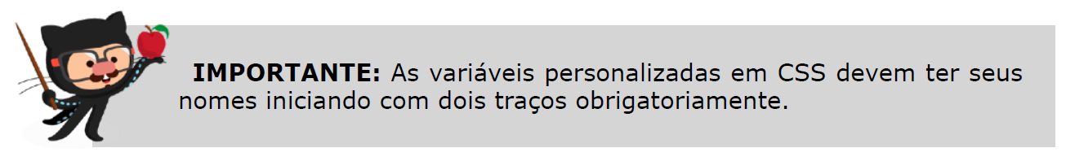

Olhando as declarações feitas para o seletor de body acima, pode parecer inicialmente que elas ficaram um pouco mais confusas. Mas imagine que seu cliente mude as definições de cores e fontes. Quantas alterações teriam que ser feitas para deixar tudo em dia com as novas especificações? Ao usar variáveis, tudo se simplifica muito, pois basta atualizar as variáveis definidas em :root.

USO DO SELETOR *(CONFIGURAÇÃO PADRÃO PARA TUDO) EM CSS

Existe também um seletor especial das CSS que é o asterisco (*), ele tem uma função muito especial, pois basicamente ele aplica uma configuração padrão para TODOS os elementos do código HTML ao qual o estilo está sendo aplicado.

No nosso caso, para o nosso mini-projeto, nós vamos utilizar esse seletor global para eliminar as eventuais margens que os navegadores (user agents) adicionam a alguns elementos. Isso vai facilitar bastante, pois vai permitir personalizar as medidas que vão aparecer na tela para cada elemento individualmente.

ESPAÇAMENTO ENTRELINHAS EM TEXTOS

Outra configuração muito importante que podemos fazer para textos muito longos é o de espaçamento entre as linhas do nosso texto. Usando a propriedade line-height, podemos dizer qual é o tamanho do espaço entre uma linha e a outra do texto. O valor padrão na maioria dos navegadores é algo próximo ao 1.2em, mas veja a seguir a aplicação de outros valores.

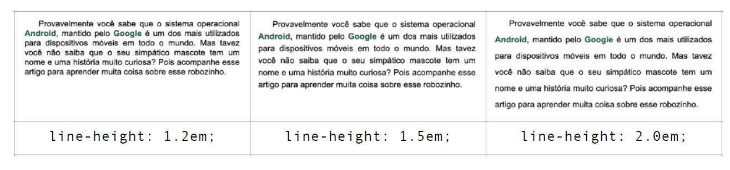

SOMBRAS EM TEXTOS

A propriedade text-shadow também pode ter quatro parâmetros principais: 1. Deslocamento horizontal (h-offset): quanto a sombra vai andar para o lado direito (valores negativos causam deslocamento para a esquerda) 2. Deslocamento vertical (v-offset): quanto a sombra vai andar para baixo (valores negativos causam deslocamento para cima) 3. Embaçamento (blur): quanto a sombra vai se espalhar pelo fundo 4. Cor (color): cor da sombra. É possível usar transparência.

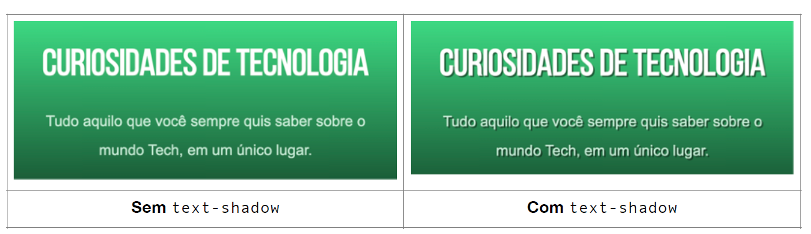

PERSONALIZAÇÃO DE LISTAS

A primeira linha de declarações faz com que o marcador seja personalizado com o parâmetro list-style-type. O valor \2714 corresponde ao símbolo ✔ que tem o código Unicode U+2714 (confira no site da Emojipedia). O valor \0020 corresponde a um espaço em branco (também pode ser \00A0).

A segunda declaração vai organizar a lista em duas colunas. O total de elementos da lista com <li> será dividido em duas partes iguais (ou quase) e o resultado será colunado.

Analise as imagens abaixo e perceba que, por padrão, a caixa de uma lista não inclui os marcadores. Alteramos essa característica usando a declaração list-style-position com o valor inside, já que a lista vai estar dentro de um <aside> no nosso documento HTML.
